LOGO STUDIO
HƯỚNG DẪN SỬ DỤNG
Ghép logo · xử lý ảnh · nhập chữ · xuất PNG / JPG / SVG
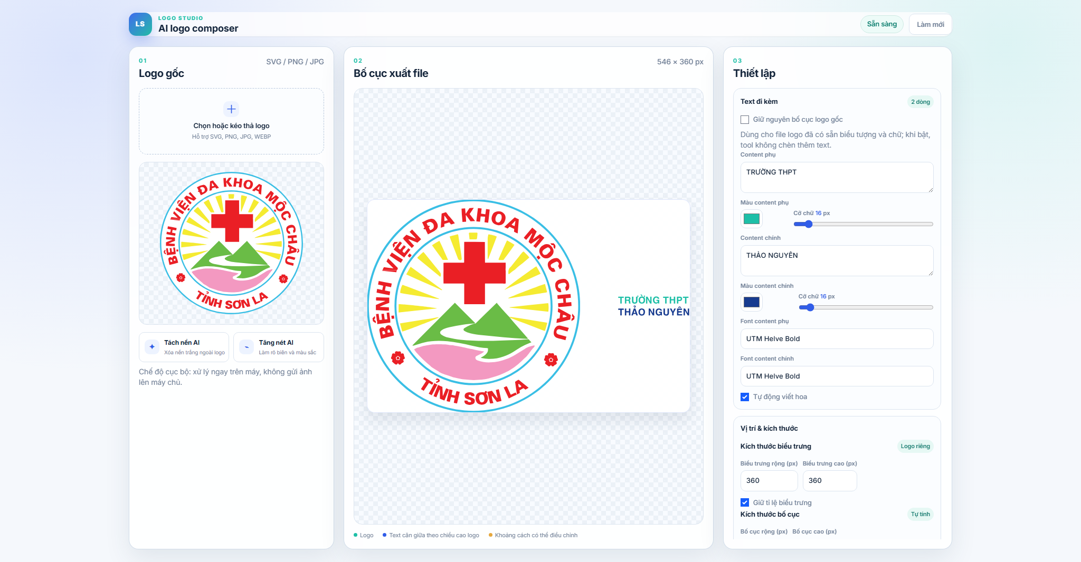
Mở công cụ
Truy cập https://create-logo-vhmt.pages.dev/ bằng Chrome, Edge hoặc trình duyệt hiện đại. Không cần cài phần mềm vào máy.
Tài liệu người dùng cuối · Cập nhật 06/11/2026

Cách dùng tài liệu này
Tài liệu đi theo đúng thứ tự thao tác trên giao diện. Mỗi bước có ảnh chụp toàn màn hình, mũi tên, thao tác cần làm, kết quả cần nhìn thấy và ghi chú tránh lỗi.
Ký hiệu trên hình | Ý nghĩa
Số xanh | Thứ tự thực hiện.
Khung đỏ | Vùng cần chú ý hoặc thao tác.
Mũi tên đỏ | Điểm cần bấm, nhập hoặc kiểm tra.

Luồng thao tác nhanh
- Tải logo lên.
- Tách nền hoặc tăng nét nếu cần.
- Nhập content phụ và content chính.
- Đặt cỡ chữ, font, màu và kích thước logo.
- Kiểm tra bố cục, khoảng cách và padding.
- Chọn PNG, JPG hoặc SVG rồi xuất file.
Lưu ý về màu chữ
Nội dung hướng dẫn dùng chữ xanh đậm/đen. Chữ xám chỉ xuất hiện trong ghi chú phụ hoặc mô tả giải thích.

Bước 1 · Tải logo lên
Hình dưới đây là ảnh chụp toàn màn hình thật của phần mềm. Khung đỏ và mũi tên chỉ vị trí cần thao tác; giao diện phía sau được giữ nguyên tỉ lệ.
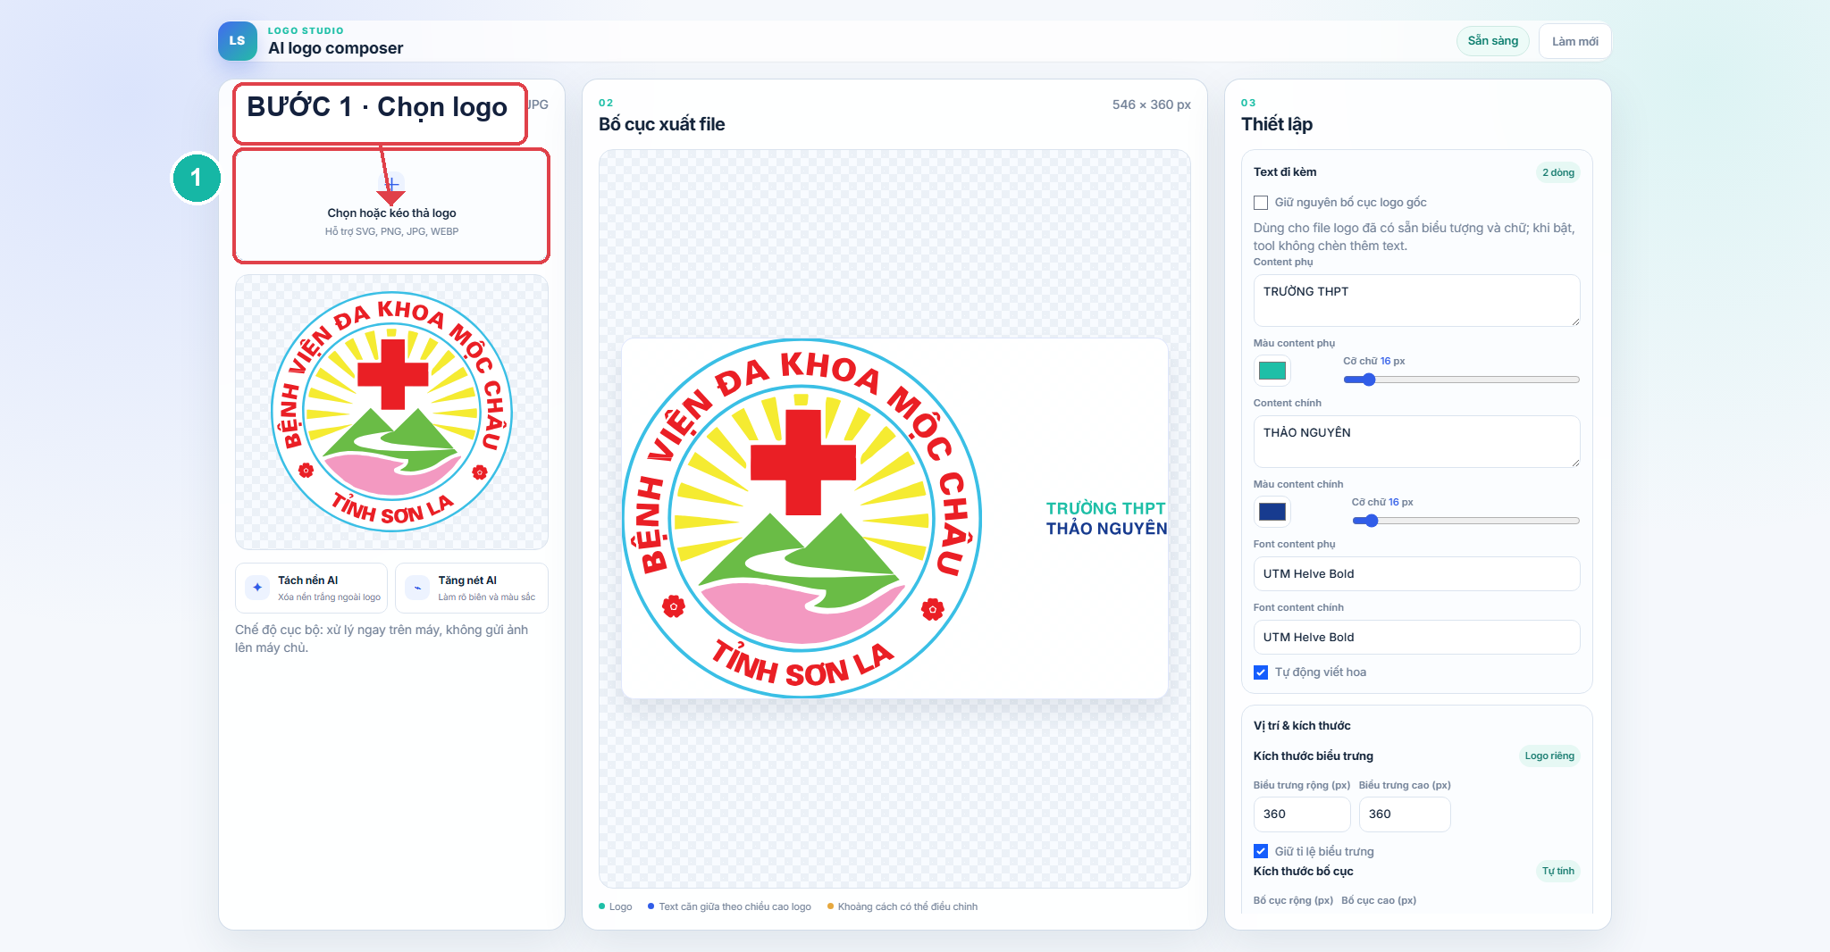
Cách đọc hình
Số xanh là thứ tự bước; khung đỏ là vùng cần thao tác; mũi tên đỏ chỉ đúng điểm cần bấm, nhập hoặc kiểm tra.
Thao tác
- Bấm vào vùng “Chọn hoặc kéo thả logo”.
- Chọn file SVG, PNG, JPG hoặc WEBP từ máy tính.
- Chờ logo xuất hiện ở khu vực Logo gốc.
Kết quả mong đợi
Logo xuất hiện trong khu vực Logo gốc và được đưa vào Bố cục xuất file.
Ghi chú
Nếu preview chưa thay đổi, hãy chờ xử lý xong rồi tải lại file.

Bước 2 · Tách nền hoặc tăng nét bằng AI
Hình dưới đây là ảnh chụp toàn màn hình thật của phần mềm. Khung đỏ và mũi tên chỉ vị trí cần thao tác; giao diện phía sau được giữ nguyên tỉ lệ.
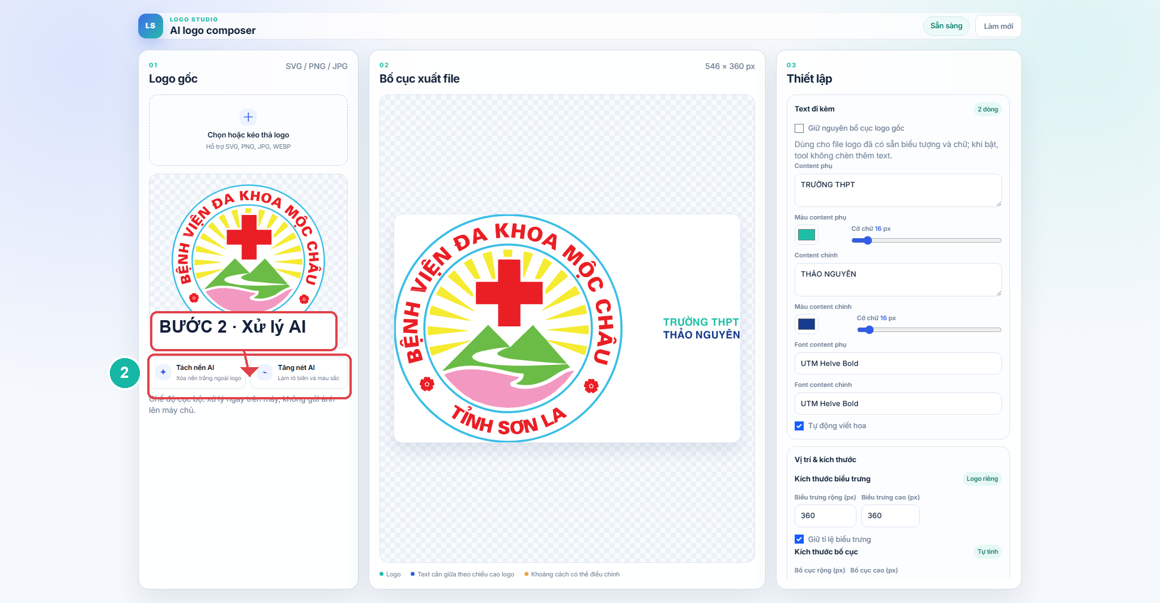
Cách đọc hình
Số xanh là thứ tự bước; khung đỏ là vùng cần thao tác; mũi tên đỏ chỉ đúng điểm cần bấm, nhập hoặc kiểm tra.
Thao tác
- Chọn “Tách nền AI” để bỏ nền bên ngoài logo.
- Chọn “Tăng nét AI” để làm rõ đường viền và màu sắc.
- Quan sát lại logo trong preview sau khi xử lý.
Kết quả mong đợi
Logo được cập nhật ở khu vực Logo gốc và Bố cục xuất file; phần trắng bên trong họa tiết vẫn được giữ lại khi tách nền.
Ghi chú
AI có thể mất thêm thời gian. Với logo SVG sạch, thường không cần tăng nét.

Bước 3 · Nhập hai cụm nội dung
Hình dưới đây là ảnh chụp toàn màn hình thật của phần mềm. Khung đỏ và mũi tên chỉ vị trí cần thao tác; giao diện phía sau được giữ nguyên tỉ lệ.
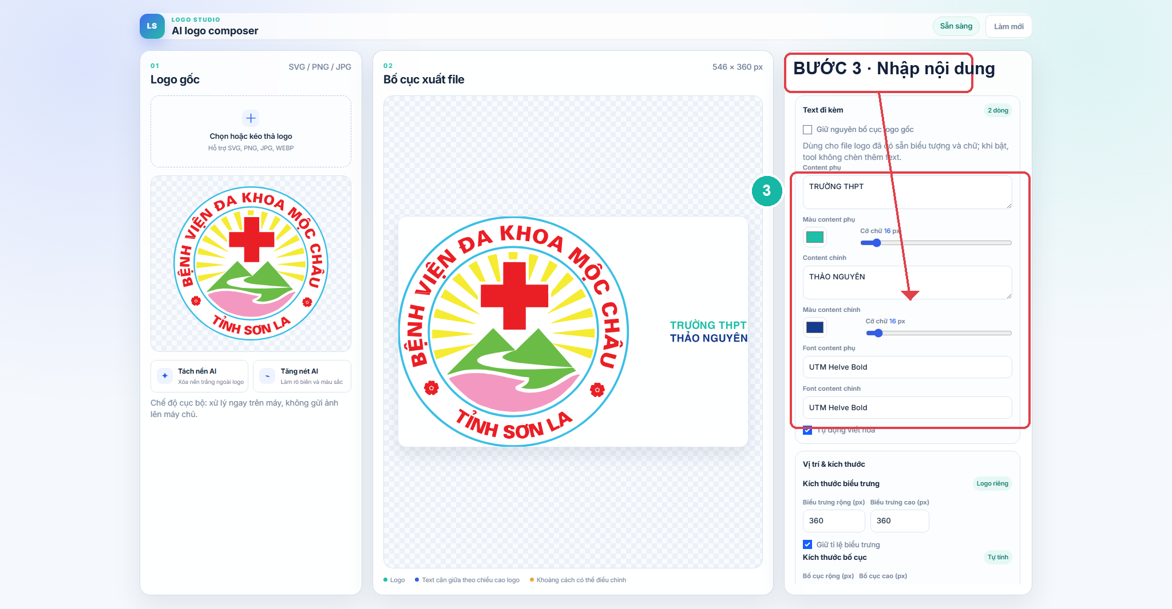
Cách đọc hình
Số xanh là thứ tự bước; khung đỏ là vùng cần thao tác; mũi tên đỏ chỉ đúng điểm cần bấm, nhập hoặc kiểm tra.
Thao tác
- Nhập dòng mô tả vào Content phụ nếu cần.
- Nhập tên hoặc nội dung chính vào Content chính.
- Chọn màu, cỡ chữ và font riêng cho từng cụm.
- Bật Tự động viết hoa hoặc Tự xuống dòng khi cần.
Kết quả mong đợi
Hai cụm text xuất hiện trong preview và được căn giữa theo chiều cao logo; dấu tiếng Việt không bị cắt.
Ghi chú
Content phụ có thể để trống. Khi text dài, bật Tự xuống dòng thay vì ép cỡ chữ quá nhỏ.

Bước 4 · Đặt kích thước logo
Hình dưới đây là ảnh chụp toàn màn hình thật của phần mềm. Khung đỏ và mũi tên chỉ vị trí cần thao tác; giao diện phía sau được giữ nguyên tỉ lệ.
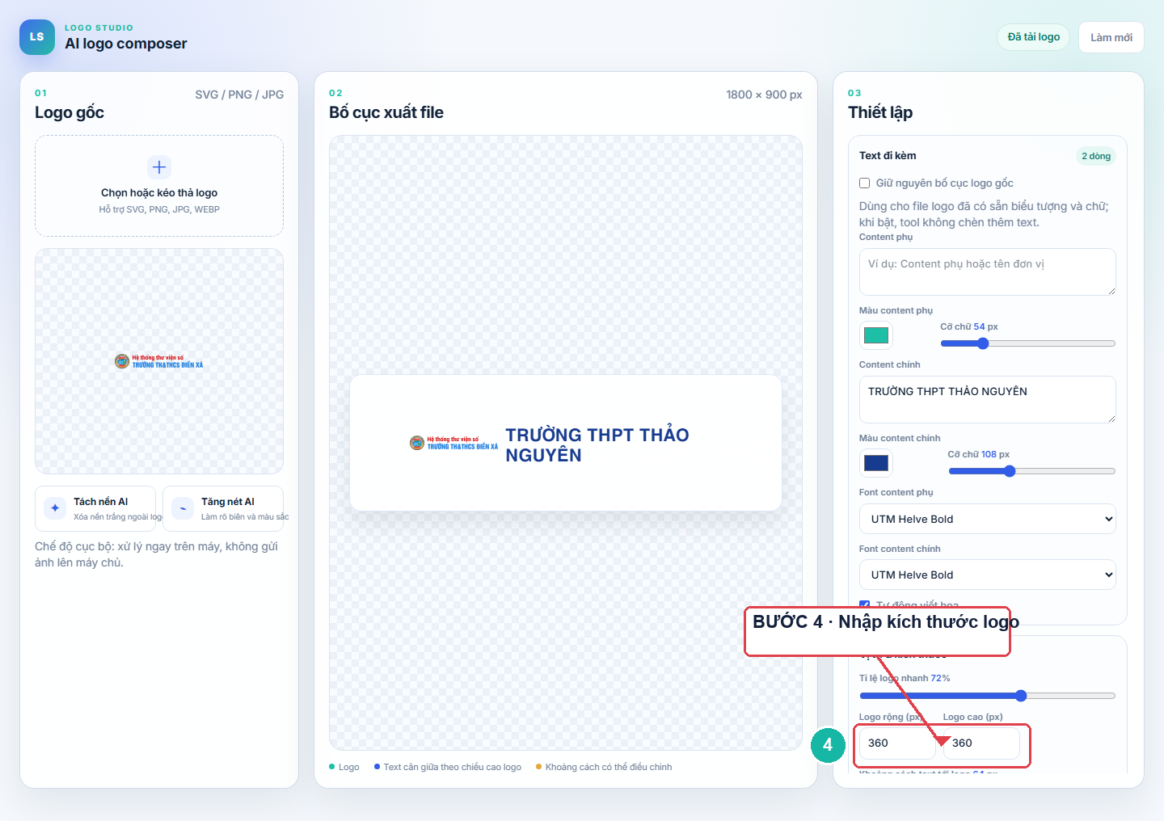
Cách đọc hình
Số xanh là thứ tự bước; khung đỏ là vùng cần thao tác; mũi tên đỏ chỉ đúng điểm cần bấm, nhập hoặc kiểm tra.
Thao tác
- Nhập chiều rộng hoặc chiều cao logo bằng số nguyên dương.
- Bật Giữ tỉ lệ biểu trưng nếu muốn chiều còn lại tự scale.
- Kiểm tra lại biểu trưng trong preview.
Kết quả mong đợi
Logo thay đổi đúng theo thông số nhập, không bị méo; kích thước thực tế của bố cục cũng được cập nhật.
Ghi chú
Giá trị nhỏ nhất hợp lệ là 1px; không có mức min ẩn.

Bước 5 · Kiểm tra bố cục và khoảng cách
Hình dưới đây là ảnh chụp toàn màn hình thật của phần mềm. Khung đỏ và mũi tên chỉ vị trí cần thao tác; giao diện phía sau được giữ nguyên tỉ lệ.
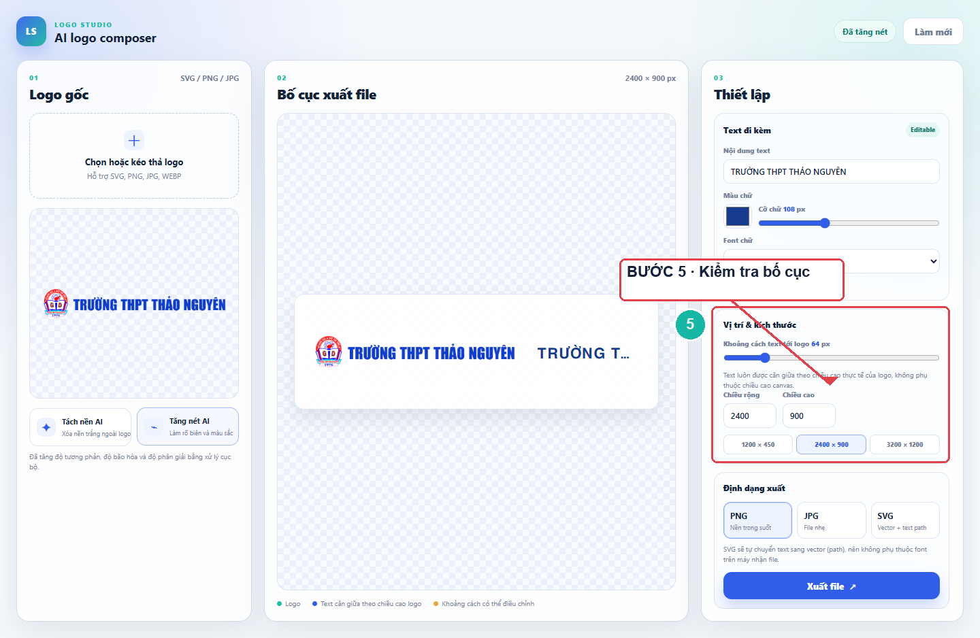
Cách đọc hình
Số xanh là thứ tự bước; khung đỏ là vùng cần thao tác; mũi tên đỏ chỉ đúng điểm cần bấm, nhập hoặc kiểm tra.
Thao tác
- Điều chỉnh Khoảng cách text tới logo.
- Kiểm tra Chiều rộng và Chiều cao bố cục.
- Điều chỉnh padding bốn cạnh nếu cần.
- Bật Khóa padding để bốn cạnh thay đổi cùng nhau; tắt để chỉnh riêng.
Kết quả mong đợi
Bố cục được tính từ logo, text, khoảng cách và padding thực tế; không còn mảng trắng cố định ngoài ý muốn.
Ghi chú
Preview có thể thu nhỏ để vừa màn hình, nhưng số px trên tiêu đề Bố cục xuất file là kích thước thực tế.

Bước 6 · Chọn định dạng và xuất file
Hình dưới đây là ảnh chụp toàn màn hình thật của phần mềm. Khung đỏ và mũi tên chỉ vị trí cần thao tác; giao diện phía sau được giữ nguyên tỉ lệ.
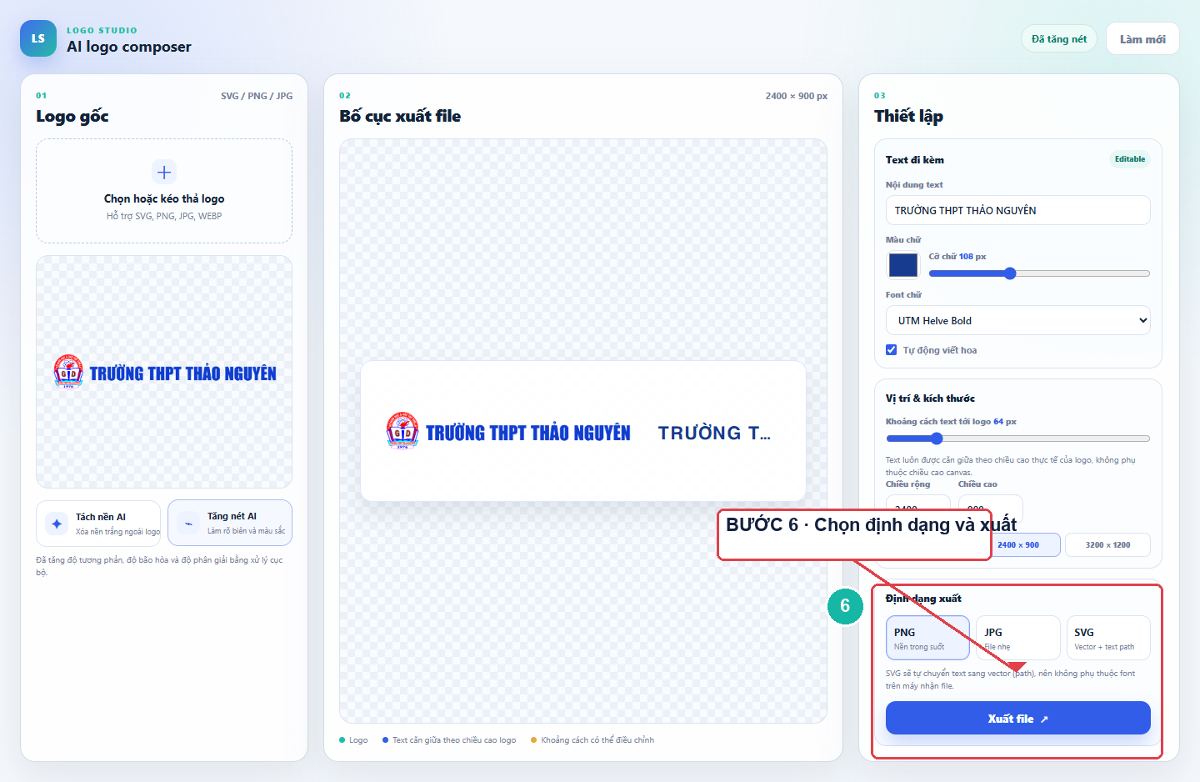
Cách đọc hình
Số xanh là thứ tự bước; khung đỏ là vùng cần thao tác; mũi tên đỏ chỉ đúng điểm cần bấm, nhập hoặc kiểm tra.
Thao tác
- Chọn PNG nếu cần nền trong suốt.
- Chọn JPG nếu cần ảnh nhẹ trên nền phẳng.
- Chọn SVG nếu cần vector và muốn text được chuyển thành path.
- Bấm Xuất file và mở thử file sau khi tải.
Kết quả mong đợi
File tải xuống đúng định dạng, đúng kích thước và giữ đúng vị trí logo/text như preview.
Ghi chú
SVG phù hợp để phóng to hoặc in ấn; PNG phù hợp cho nền trong suốt; JPG không giữ nền trong suốt.

Bảng tra cứu nhanh
Nhu cầu | Chọn
Logo nền trong suốt | PNG
File nhẹ, nền trắng | JPG
Phóng to/in ấn không vỡ | SVG
Logo có sẵn biểu trưng và chữ | Bật Giữ nguyên bố cục logo gốc
Muốn bốn cạnh padding bằng nhau | Bật Khóa padding

Nếu kết quả chưa đúng
- Kiểm tra lại số px của logo, cỡ chữ và khoảng cách.
- Kiểm tra dấu tiếng Việt trong preview trước khi xuất.
- Giảm padding nếu file có vùng trắng thừa.
- Nếu SVG bị lỗi, tải lại SVG gốc hợp lệ rồi xuất lại.
- Khi cần hỗ trợ, gửi ảnh chụp preview cùng thông số đang nhập; không gửi mật khẩu hoặc khóa API.
Kết thúc
Luôn mở thử file đã xuất bằng đúng ứng dụng dự định sử dụng. Preview là bước kiểm tra trực quan; file tải xuống mới là kết quả cuối cùng.

